СОВРЕМЕННЫЕ ПОДХОДЫ В ПРЕПОДАВАНИИ
ДЕКОРАТИВНО-ПРИКЛАДНОГО ИСКУССТВА (ФЛОРДИЗАЙН)

«Изготовление объёмной декоративной картины»

Автор:
Якунина Татьяна Николаевна
педагог доп. образования
ГБУ ДО ДТ Измайловский

Санкт-Петербург
2019 год

Введение
Современная флористика, если проводить аналогию с изобразительным искусством, это живопись различными природными материалами. Флористика ставит задачу видения материала, умения его компоновать, дополнять, выражает сущность, красоту главного элемента композиции. Она предусматривает не только цветы и растения и природный материал, но и плоды, семена, и даже кожуру от банана и ананаса и прочие, на первый взгляд, не очень подходящие природные элементы. Флористика очень часто использует плоды и сухоцветы экзотических растений, окрашенные во всевозможные цвета. Для составления флористических композиций специально выращивают декоративные сорта овощей и фруктов.
Современная флористика подразумевает не только использование цветов, растений и других материалов в своем первоначальном виде, но и специальную обработку природных материалов, входящих в композицию, а также предусматривает их изменение, деформацию, скручивание, покрытие лаком и краской, придание блеска, для того, чтобы предметы в композиции бликовали и переливались, создавая яркие цветные акценты. Интересным элементом флористической композиции являются корни растений. Например, вымоченные, отмытые и очищенные от коры корни малины, после покрытия их морилкой и лаком, смотрятся очень эффектно. Флористика предполагает использование в качестве декоративных элементов даже макаронные изделия, семена различных растений. Для работы с природными материалами флористика предусматривает не только художественные лаки и краски, которые стоят дорого, но и обычный лак для ногтей, и краску для автомобилей. Очень удобно для склеивания частей композиции использование пистолетного силиконового клея.
Флористика имеет свои законы и правила, которые изучаются специалистами и соблюдаются при составлении букетов, композиций, панно и коллажей. Например, флористика предусматривает, что линия в композиции не должна обрываться, на кончик любой веточки должна быть приклеена какая - либо деталь - небольшой плод, ракушка, стеклышко или кора дерева. Нельзя ограничиваться применением только точечного материала, для создания движения необходим линейный материал. Флористика подчиняется законам композиции, она должна быть уравновешена, если не формой, то цветом, как в живописи. Флористика - это знание законов построения композиции, колористики, а также фантазия и талант флориста.
Цель моей работы:
1.Раскрыть возможности и стили современной флористики.
2.Последовательно познакомить с законами композиции, цветоведением, макетированием(работа в объёме)
Задачи:
1.Научить правильно работать над своим художественном произведением
2.Создавая его от эскиза до выполнения в природном и неприродном материале
3.Помочь творчески и серьёзно относиться к своей работе
4.Учиться экспериментировать работая с доступным природным и неприродным материалом.
Мир флористики весьма широк: это не только создание разного рода композиций, но и оформление коллекций, витрин, интерьеров.
В арсенале современной флористики — разнообразные картины, панно, корзины, деревца, пейзажи, украшения и другие композиции из сухоцветов и других природных материалов. Всё чаще в работах мастеров-флористов встречаются рядом элементы различных стилей и направлений (эклектика). У современного флориста огромные возможности и никаких запретов. Ещё недавно флористика была ограничена строгими канонами. Считалось, например, невозможным сочетание в одном объекте живых и сухих растений. Появились новые тенденции, решительно нарушены привычные рамки. Наиболее ярко выраженная тенденция последнего времени — возможность сочетать всё со всем — не обошла стороной флористику. Только делать это нужно умело. Свобода в сочетании различных стилей и материалов требует вкуса и опыта флориста. При создании работы в ход могут идти любые флористические материалы — сухоцветы, засушенные экзотические плоды, причудливо закрученные стебли, а также природные и неприродные материалы: ткань, шнуры, изолон, проволока, пенопласт.

Роль дополнительного образования в жизни ребёнка
«Роль дополнительного образования в жизни ребёнка»
Современная российская система обучения детей и подростков уже давно основывается на тандеме массовой общеобразовательной школы и учреждений дополнительного образования. Если главная задача школ – дать каждому обучающемуся фундаментальные знания по всем предметам и направлена на поступление в высшее учебное заведение, то дополнительное образование уже давно является средством выявления, поддержки и развития творческого потенциала учеников.
Молодежь неравнодушна к образованию, но хотела бы, чтобы оно было более жизненным и личностно ориентированным. Очевидно, что одно только базовое образование не в состоянии решить эту проблему. Поэтому так важно умело использовать огромные возможности дополнительного образования, благодаря которому ученик действительно получает возможность самостоятельно выбирать вид деятельности, определить свой собственный образовательный путь.
Что же даёт дополнительное образование?
Дополнительное образование дает ребенку возможность развить творческие способности, приобрести дополнительные знания, умения и навыки.
Отдавая своего ребёнка в какой-либо кружок, спортивную секцию или музыкальную школу, родители предоставляют ему возможность дополнительного развития. Однако выбрать направление и специфику не так просто. Отдавать ребенка стоит в ту образовательную область, которая ему интересна. И не стоит упорствовать и навязывать какое-либо дополнительное образование, если ребенку оно не интересно.

Система дополнительного образования помогает выстраивать
- межличностные отношения
- улучшает состояние эмоциональной сферы
- способствует развитию самосознания
- улучшает усидчивость и внимание ребёнка
Все это в совокупности помогает раскрыть и развивать творческий потенциал детей, так как ориентировано на удовлетворение их интеллектуальных способностей и решения задач их творческого становления за пределами школьного учебного времени.
И все это, потому что основополагающим фактором является
- индивидуальный подход к каждому ребенку, который становится возможным благодаря персональным урокам
- немногочисленным группам
- определенной свободе самого педагога, у которого есть возможности самому разрабатывать программу с учетом базовых требований, личного опыта и собственных наработок
Что ещё даёт дополнительное образование?
Возможность увидеть результат своего труда, от которого ребята подчас приходят в восторг. Очень важно раскрыть в детях творческие способности, некий талант, найти то, что воспитаннику интересно, но в силу жизненных обстоятельств ранее, у ребёнка не было возможности найти занятие в связи со своим интересом, душевной потребностью. И если ребёнку будет интересно, то, конечно же, за этим последуют и результаты.

Роль дополнительного образования нельзя недооценивать. С ранних лет ребенок учится планировать свое время. Этот навык, с течением времени, будет оттачиваться и войдет с ним во взрослую жизнь. Круг общения, который мог бы быть ограничен только школой и двором, становится шире. Данный факт влияет на коммуникативные навыки. Помимо этого, в учреждениях дополнительного образования ребенок находит близких по духу и увлечениям друзей. В результате знания, умения и навыки, приобретенные в учреждениях дополнительного образования, формируют у ребенка расширенный кругозор и активную жизненную позицию. Занятость учащихся во внеурочное время содействует укреплению самодисциплины, развитию самоконтроля школьников, появлению навыков содержательного проведения досуга. Занятия в группах дополнительного образования развивают личность ребенка, он получает знания, умения и навыки, которые позволяют ему трудиться вместе с педагогом, под контролем педагога, самостоятельно, прививают потребность постоянного самосовершенствования и саморазвития не только в школьные годы, но и в течение всей жизни.
Декоративно-прикладное искусство - самое древнее искусство на земле. Его роль велика не только в эстетическом воспитании ребёнка, но и в духовно - нравственном становлении личности. Погружение в мир культуры позволяет ребёнку освоить первую ступень к построению целостной картины мира. Поэтому одной из главных задач стоящих перед педагогом декоративно - прикладного творчества в условиях дополнительного образования является обучение и приобщение детей к различным видам искусства, к лучшим образцам отечественной культуры, развитие их творческого воображения и мышления.

Наряду с известными традиционными видами искусства (лепка, рисование, танцы) в настоящее время модным направлением стал и такой вид искусства, как флористика («флора» - растение). Основная задача творчества из растительного материала – создание художественного образа. В этом видна его прямая связь с окружающей нас природой. Усваивая определенные правила и инструкции, ребенок учится ценить то, казалось бы, незамысловатое, что можно найти в природе и с успехом использовать в аранжировке: сучки, коряжки, камешки, чудные грибы, мимо которых он равнодушно проходил раньше. Растительный материал в своем первозданном виде благодаря природной красоте часто закрепляется в нашем сознании при определенной эмоциональной реакции на предмет. Последующая «работа» с ним, использование во флористике позволяет закрепить эту эмоциональную реакцию, яснее увидеть эстетическое назначение отточить эстетический вкус. Владение искусством флористики помогает на чувственном уровне подкрепить знания о природе и искусстве, оживить и наполнить их художественными образами, насытить картинами, звуками, ароматами и прикосновениями.
В мире флористики дети знакомятся с простейшими способами заготовки растительного материала, познают основные правила выполнения композиций, изготавливают несложные сувениры, коллажи, декоративные картин.
Далее флористика включает изучение стилей, техники флористики, разработка эскизов, выполняются сложные объемные работы.
Технология изготовления объёмной декоративной картины.
Главным эскизом и материалом любого творческого работника является мышление и восприятие. Чтобы начать любую работу её надо нарисовать в своём сознании увидеть с разных сторон, прочувствовать цвет, гармонию стиль и сам образ картины. Далее идут наброски, эскизы. Работа с эскизами развивает образное мышление, развивает чувство композиции, художественный вкус воображение.
В своей работе важно найти правильное колористическое решение, контраст или нюанс и пропорциональные цветовые решения. Делается серия набросков эскизов простым карандашом и в цвете.
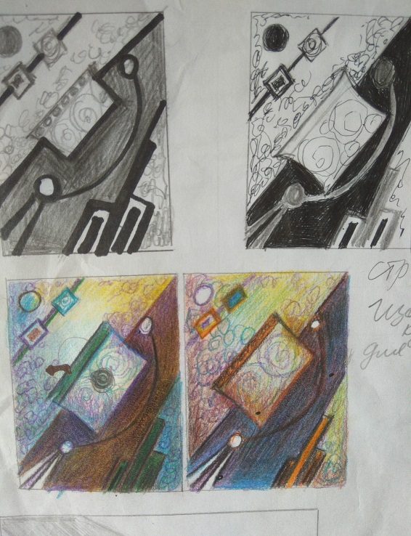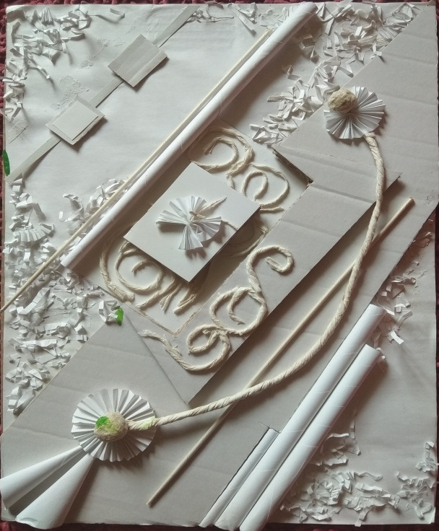
Останавливаясь на определённом и завершая эскиз, нужно зрительно охватить взглядом весь эскиз в целом. Изготовление своей декоративной картины я начинала именно с этого правила. Чтобы понимать какой будет рельеф в моей работе низкий или высокий, я сделала макет из белой бумаги для черчения в размере уточнённого эскиза. Макет для объёмной композиции необходимо выполнить пропорционально между высотой, шириной и, главное, глубиной, а также отношения углов находящихся элементов друг к другу и на каких расстояниях они расположены друг от друга в пространстве.
В своей работе я использовала смешанную технику: декоративные элементы, проволока, пенопласт, изолон, пластмассовые трубки, бумагу.
В основу картины взят диагональный принцип построения композиции. Фоном для декоративной картины я выбрала фактурное решение. Основной фон выполнен на изолоне, методом выжигания. При выжигании необходимо соблюдать меры предосторожности, так как материал легкоплавкий, а выжигательный элемент может дать воспламенение, поэтому рабочим столом должно быть стекло или жесть, а также иметь при себе небольшую ёмкость с водой. Имея перед собой эскиз, подготавливаю и распределяю все элементы на основном фоне, на отмеченные по шаблону места. Перед тем как фиксировать клеем все элементы, выполняю небольшие корректировки и незначительные поправки в работе. Проклеиваю элементы на места, согласно эскиза. Оставляю картину для просушки. При оформлении картины очень важным элементом является проработка рамы, её сочетание с картиной по форме и цвету. Рама не должна забивать произведение, т.е. слишком брать на себя акцент. По цвету картина и рама должны сочетаться друг с другом. В моей работе рама окрашена в нейтральных переходных тонах от серебристого до тепло-бежевого. Для окрашивания рамы я использовала акриловые краски.

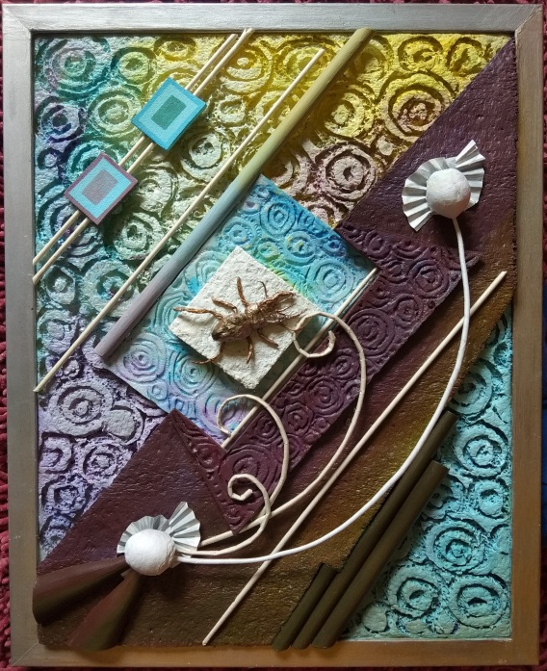
Заключение.
Основываюсь на данную работу можно сделать следующее заключение. Работа может выполняться детьми 14-17 лет, так как связана с выжиганием на изолоне, требует осторожности обращения с выжигательным аппаратом, т.е. техники безопасности, а также вдыхание едкого дыма. Данная работа должна выполняться в хорошо проветриваемым помещении или в помещении с принудительной вентиляцией, чтобы избежать отравления дымом, соблюдая все меры предосторожности.
Работа с различными материалами расширяет кругозор детей, даёт понять возможности применения и выборе различного материала в определённых композициях, учитывая особенности материала, его структуру и использование в работах.

Список литературы:

,,Путь к мастерству” К.А. Петрова А.Ю. Манина практические советы дизайнерам-флористам.
Школа флористики Коллажи и панно Ю.Марьина
Икебана Аранжировка Флористика М. Э.Витвицкая
Наш рукотворный мир Н.М.Конышева (от мира природы-к миру вещей)

